Тег STYLE

Описание
Тег <STYLE> применяется для определения стилей элементов веб-страницы. Тег <STYLE> необходимо использовать внутри контейнера <HEAD>. Можно задавать более чем один тег <STYLE>.

Синтаксис
<head> <style type="text/css"> ... </style> </head>

Параметры
media | Определяет устройство вывода, для работы с которым предназначена таблица стилей.
type | Сообщает браузеру, какой синтаксис использовать, чтобы правильно интерпретировать стили.

Закрывающий тег
Обязателен.

Пример
<!DOCTYPE HTML PUBLIC "-//W3C//DTD HTML 4.01//EN" "http://www.w3.org/TR/html4/strict.dtd">
<html>
<head>
<meta http-equiv="Content-Type" content="text/html; charset=windows-1251">
<title>Тег STYLE</title>
<style type="text/css">
H1 { font-size: 120%; font-family: Verdana, Arial,
Helvetica, sans-serif; color: #333366 }
</style>
</head>
<body>
<H1>Hello, world!</H1>
</body>
</html>
Результат примера показан на рисунке. Обратие внимание, что цвет текста и начертание шрифта в теге <H1> изменились.
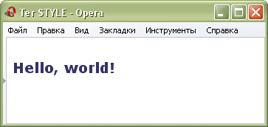Вид заголовка после применения стилей

Описание параметров тега <STYLE>

Параметр MEDIA

Описание
Устанавливает устройство вывода, для которого предназначена таблица стилей. Для каждого устройства — от карманного компьютера до принтера можно определить свою собственный стиль, который бы учитывал специфику устройства и подгонял под него вид веб-страницы.

Синтаксис
<style media="all | screen | print | projection | braille | speech">...</style>

Аргументы
all | Все устройства.
screen | Экран монитора.
print | Печатающее устройство вроде принтера.
projection | Проектор.
braille | Устройства, основанные на системе Брайля, которые предназначены для слепых людей.
speech | Речевые синтезаторы, а также программы для воспроизведения текста вслух. Сюда, например, можно отнести речевые браузеры.
Можно устанавливать сразу несколько значений, перечисляя их через запятую.

Значение по умолчанию
screen

Пример
<!DOCTYPE HTML PUBLIC "-//W3C//DTD HTML 4.01//EN" "http://www.w3.org/TR/html4/strict.dtd">
<html>
<head>
<meta http-equiv="Content-Type" content="text/html; charset=windows-1251">
<title>Тег STYLE, параметр media</title>
<style type="text/css" media="screen">
.window {
background: #333;
border: 1px solid red;
font-size: 90%;
color: #fc0;
padding: 10px;
}
</style>
<style type="text/css" media="print">
.window {
border: 1px solid black;
font-family: Arial;
font-size: 90%;
font-weight: bold;
color: black;
padding: 10px
}
</style>
</head>
<body>
<div class="window">
Lorem ipsum dolor sit amet, consectetuer adipiscing elit, sed diem nonummy
nibh euismod tincidunt ut lacreet dolore magna aliguam erat volutpat.
</div>
</body>
</html>
Результат данного примера продемонстрирован на рисунке, где применяется стиль с параметром media=«screen».
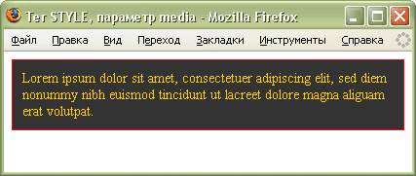Страница со стилем для просмотра на мониторе
На следующем рисунке показана та же страница, но при этом уже действует стиль для печати, заданный параметром media=«print». Результат эмулирован, поскольку стиль будет действовать только при отправке веб-страницы на печать.
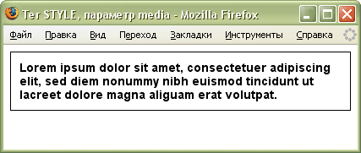Страница со стилем для вывода на печать

Параметр TYPE

Описание
Сообщает браузеру, какой синтаксис использовать, чтобы правильно интерпретировать таблицу стилей. Как правило, браузеры корректно работают со стилями и при отсутствии этого параметра, он необходим для некоторых старых браузеров, которые могут не распознать содержимое контейнера <STYLE>.

Синтаксис
<style type="text/css">...</style>

Аргументы
В качестве значения используется MIME-тип — text/css.

Значение по умолчанию
text/css

Пример
<!DOCTYPE HTML PUBLIC "-//W3C//DTD HTML 4.01//EN" "http://www.w3.org/TR/html4/strict.dtd">
<html>
<head>
<meta http-equiv="Content-Type" content="text/html; charset=utf-8">
<title>Тег STYLE, параметр type</title>
<style type="text/css">
a:link { color: #003366; }
a:visited { color: #660066; }
a:hover { color: #800000; }
a:active { color: #FF0000; }
</style>
</head>
<body>
<p><a href="lorem.html">Lorem ipsum dolor sit amet</a></p>
</body>
</html>

